Про скасування карантинного режиму
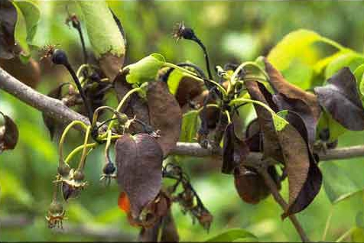
Розпорядженням Городенківської РДА від 18.08.2016 р. № 252 (на підставі подання управління фітосанітарної безпеки Головного управління Держпродспоживслужби в Івано-Франківській області від 15.08.2016 р. за № 083 та згідно висновків фітосанітарної експертизи), керуючись ст.33 Закону України «Про карантин рослин», скасовано карантинний режим щодо бактеріального опіку плодових на території Городенківського району, котрий був накладений розпорядженням Городенківської РДА від 27.06.2012 р. № 514.

Бактеріальний опік плодових - небезпечна карантинна хвороба. Проявляється у в’яненні і відмиранні суцвіть. Загиблі квіти стають бурими або темно-коричневими; на листках спостерігається почорніння і згортання їх до середини. Листки стають чорними у груші, коричневими у яблуні, кизилу, глоду, відмирають, але не опадають. На гілках та стовбурі утворюються клиноподібні виразки. Кора в таких місцях стає водянистою, розм’якшується, розтріскується. Уражені плоди стають червонувато-коричневими, зморщуються й відмирають, але залишаються висіти на дереві навіть після опадання листків.
Найбільше вражає грушу, яблуню, сливу, абрикос, персик, вишню, черешню, з декоративних – кизил, глід, горобину, аронію, айву, троянди та багато інших рослин (всього 167 видів)

